Berechnung von spektralen Parametern

0. Vorverarbeitung
# Segmentliste aller [C, x] Frikative (Ebene Phonetik) der timetable-Datenbank
dor =

# Label-Vektor
dor.l =

# Spektra für die Segmentliste
dor.dft =

# Spektra zum zeitlichen Mittelpunkt
dor.dft5 =

# Abbildung, Spektra zum zeitlichen Mittelpunkt als Funktion der Kategorie (unten links=
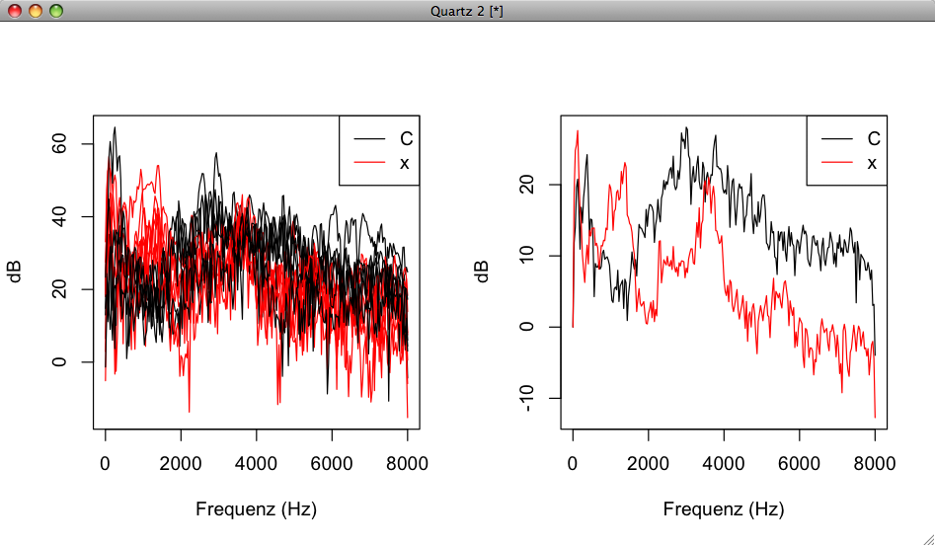
# Mittelwerte (Ensemble-Averaged, oben rechts)
1. Energie-Berechnungen
Summe: sum()
Mittelwert: mean()
Varianz: var()
Median: median()
usw.

Meistens soll power=T eingesetzt werden, damit die Berechnungen nicht in der logarithmischen, sondern linearen Skala durchgeführt werden

Syntax: fapply(spec, Funktion)
spec ist ein Spektral-Objekt (mit is.spectral() ) prüfen, Funktion ist die Funktion, die man anwenden möchte

# prüfen, ob wir ein Spektral-Objekt haben
is.spectral(dor.dft)
TRUE
is.spectral(dor.dft5)
TRUE

# zB Energie summieren im Bereich 500 – 2000 Hz. Hier wird das für die alle Spektra
# der Trackdatei durchgeführt.
summe = fapply(dor.dft[,500:2000], sum, power=T)

# Als Funktion der Zeit zum zeitlichen Mittelpunkt abbilden
dplot(summe, dor.l, main="Energie-Summe 500-2000 Hz", offset=.5)

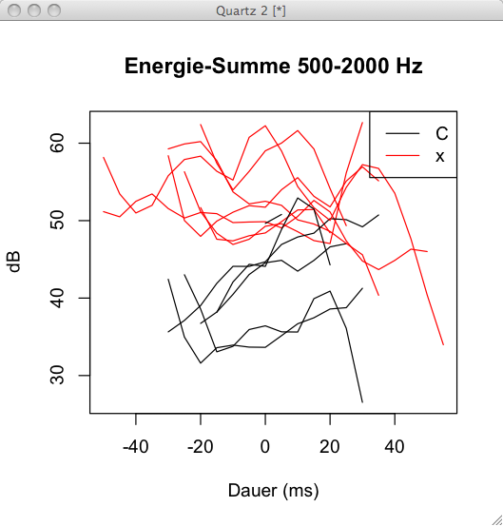

# A. Energie-Summe 500-2000 Hz zum zeitlichen Mittelpunkt der Frikative?

# Boxplot-Abbildung

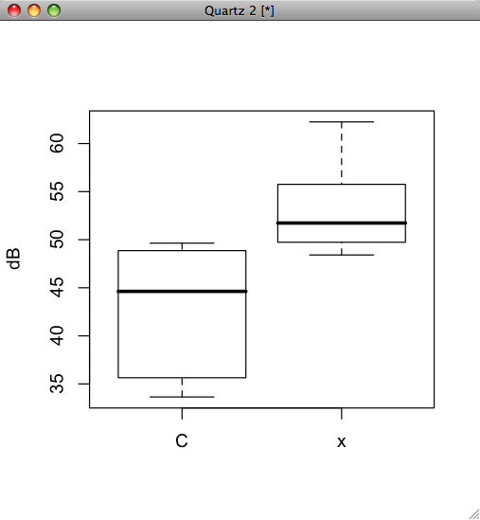

# fapply() kann auf spektrale Matrizen angewandt werden. Vorher hatten wir
# mit dcut() eine spektrale Matrix zum zeitlichen Mittelpunkt erzeugt.
# B. Energie-Summe 500 – 2000 Hz
werte = fapply(dor.dft5[,500:2000], sum, power=T)

# A. und B. müssten genau das gleiche sein
summe5 - werte
2. Differenz-Spektra

[ba, da] Silben.
(a) Spektrum berechnen im Verschluss
(b) Spektrum berechnen kurz nach der Lösung
a – b berechnen (die Spektra voneinander subtrahieren).

Welcher Laut müsste den größeren Differenz aufweisen ([b] oder [d]) und warum?

Daten
plos: Segmentliste, "b" und "d" in KV Silben, Verschluss + Lösung.
plos.sam Trackdatei (audio-Signal)
plos.dft Trackdatei (Spektra)
plos.asp Vektor (numerisch) vom Zeitpunkt, zu dem die Lösung vorkommt

# zB Abbildung der wav-Datei, Segment 1
plot(

# Zeitpunkt der Lösung überlagern
abline(v=plos.asp[1])

# (a) Spektra (Spektrale-Matrix) 20 ms vor der Lösung
davor = dcut(

# (b) Spectra 10 ms nach der Lösung
danach = dcut(

# Differenz-Spektra: (b) - (a)
d =

# Abbildung der Differenz-Spektra nach Kategorie kodiert (unten links)
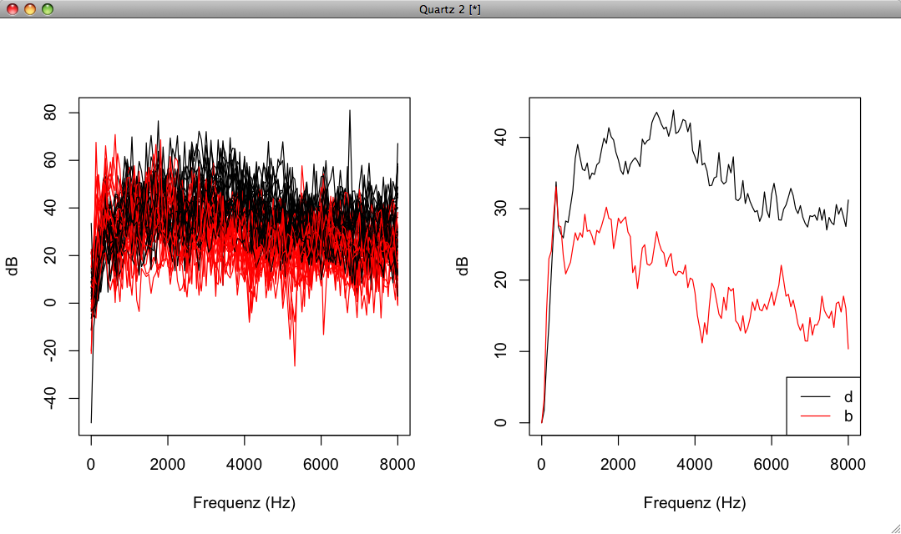

# Wie oben, aber ensemble-averaged (Mittelwert pro Kategorie)

# Einen Frequenz-Bereich auswählen, in dem [b, d] unterschiedlich sind, und
# die Energie in diesem Bereich summieren.
summe =

# Boxplot-Abbildung davon

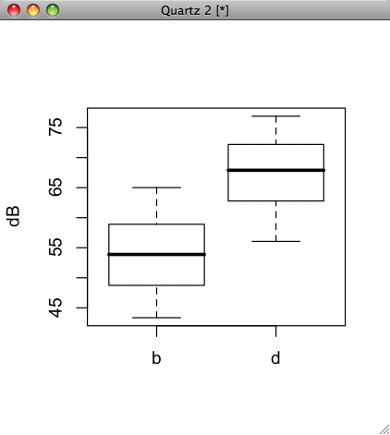

3. Spektrale Momente

Ein ganzes Spektrum wird auf 4 Werte reduziert.
m₁: Gewichtschwerpunkt vom Spektrum
m₂: Spektrale Varianz

(Es gibt auch m₃, m₄ womit wir uns jetzt nicht befassen werden).

(a)
(b)
(c)
Frequenz (Hz)
dB

(a) m₁ niedrig, m₂ niedrig
(b) m₂ hoch, m₂ niedrig
(c) m₂ hoch

Funktion: moments()

Anwendung auf einem Spektrum. (Die Einheit von m₁ ist Hz, von m₂ Hz²).

m = moments(dor.dft5[1,], minval=T)
m
3.886044e+03 4.587377e+06 1.050328e-01 -9.651707e-01

# wie oben, zwei Komma-Stellen
round(m, 2)
3886.04 4587377.19 0.11 -0.97

# Anwendung auf alle Spektra der spektralen Matrix (res ist eine 4-spaltige Matrix).
res = fapply(dor.dft5, moments, minval=T)

# Anwendung auf alle Spektra der spektralen Trackdatei (res ist eine 4-spaltige Trackdatei).
res = fapply(dor.dft, moments, minval=T)

Frage.
Welcher Frikativ von [f, s, C, x] müsste den höchsten m₁ haben? den niedrigsten m₁? den höchsten m₂? Warum?

# Segmentliste aus der timetable-Datenbank, "s", "f", "C", "x"
seg = emu.query("timetable", "*", "Phonetic=f | s | C | x")
# label-Vektor
seg.l = label(seg)
# Spektrale-Trackdatei
seg.dft = emu.track(seg, "dft")
# Wie berechne ich 'moments' für die gesamte Trackdatei?
m =

# Ich will eine Abbildung von m₁ als Funktion der Zeit haben, synchronisiert zum zeitlichen
# Mittelpunkt, und getrennt pro Kategorie abbilden
dplot(

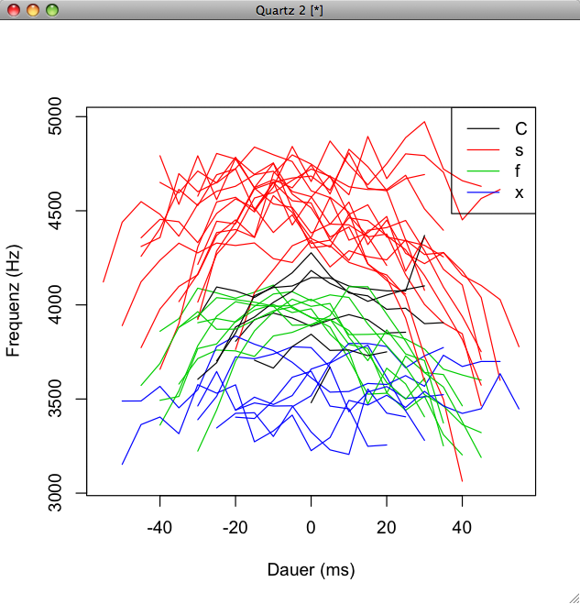

# Das gleich für m₂
dplot(

# Den Ensemble-Average für m₂ abbilden

# Ich will eine Ellipse-Abbildung machen, m₁ x m₂ zum zeitlichen Mittelpunkt, getrennt pro
# Frikativ-Kategorie (um festzustellen, inwiefern m₁ x m₂ zwischen den Kategorien trennen).
m5 = dcut(
eplot(

4. DCT-Koeffiziente und DCT-Glättung von Spektra

seg = emu.query("timetable", "*", "Phonetic=f | s | C | x")
# label-Vektor
seg.l = label(seg)
# Spektrale-Trackdatei
seg.dft = emu.track(seg, "dft")

# Spektra zum zeitlichen Mittelpunkt
d5 = dcut(seg.dft, .5, prop=T)

4.1. DCT-Koeffiziente berechnen (die kepstral Koeffiziente). zB die ersten 5
DCT-Koeffiziente von einem Spektrum sind Kepstra. Man kann berechnet DCT(Kepstral) Koeffiziente 0, 1, 2, ..N-1, wo N die Anzahl der spektralen Komponente bis zur Faltung (zB. 129 Komponente für eine 256 Punkt DFT).
Die ersten paar Koeffiziente verschlüsseln wichtige Eigenschaften der Gestaltung vom Spektrum (0: Mittelwert, 1: Neigung, 2: Krümmung).

k = fapply(d5[,500:7500], dct, 5)

- Kepstral Coeffizient 1 (K1, Spalte 2) ist im Verhältnis zur spektralen Neigung
- Kepstral Coeffizient 2 (K2, Spalte 3) ist im Verhältnis zur spektralen Krümmung

Frequenz (Hz)

dB

(a)
(b)
(c)
(d)

K1 unterscheidet (a, b, c)
K2 unterscheidet (b) von (a, c, d)

Inwiefern können diese 4 Frikative durch K1 und K2 getrennt werden?

eplot(k, [,2:3], seg.l, dopoints=T)

4.2. DCT-Glättung
Wie wir in der Analyse von Vokalen gesehen haben, sind DCT-Koeffiziente nichts mehr als die Amplituden von Sinusoiden mit Frequenzen 0, ½ 1, 1.5, 2...

Wenn diese Sinsuoiden mit den niedrigsten Frequenzen summiert werden, dann bekommt man ein geglättetes Signal (daher zB geglättete Formanten). Man kann genau das gleiche Verfahren auf Spektra anwenden, um die Spektra zu glätten. Solche Spektra nennt man manchmal DCT- oder (öfter) Kepstral-geglättete Spektra. Wie in der Analyse von Formanten: je mehr Sinusoiden summiert werden, umso mehr nähert das glatte Signal (Spektrum) dem ursprünglichen Signal (rauhen Spektrum).

kglatt = fapply(d5[,500:7500], dct, 5, fit=T)

par(mfrow=c(1,2))
plot(d5[,500:7500], seg.l)
plot(kglatt, seg.l)

Rauh auf glatt überlagern, für irgendeinen Segment, hier den 10en.

j = 10
ylim = range(d5[j,500:7500], kglatt[j,])
plot(d5[j,500:7500], ylim=ylim)
par(new=T)
plot(kglatt[j,], ylim=ylim, col="red")

Fragen
1. Laut Halle, Hughes & Radley (1957) lassen sich die zwei Hauptallophone von /k/, die vor vorderen und hinteren Vokalen auftreten, durch a - b differenzieren, wo a und b auf diese Weise definiert werden:

a: die Summe der Energie im Bereich 700 - 9000 Hz
b: die Summe der Energie im Bereich 2700 - 9000 Hz.

Bestätigen Sie ob dies der Fall ist (oder nicht) an hand von einem Boxplot für die folgendenen Daten:

keng
Segmentliste der Aspiration von /k/ vor vorderen /ɪ, ɛ/ und hinteren /ɔ, ʊ/ Vokalen

keng.dft.5
Eine der Segmentliste zum zeitlichen Mittelpunkt abgeleteiten spektralen Matrix

keng.l
Etikettierungen: front oder back, je nach dem ob /k/ vor vorderen oder hinteren Vokalen auftrat.

2. Wenn die Lippenrundung eine antizipatorische koartikulatorische Wirkung auf /z/ ausübt, (z.B. Suppe vs. Sippe) welche Unterschiede würden Sie dann in den /z/-Spektra vor gerundeten und nicht gerundeten Vokalen erwarten? Machen Sie eine Abbildung der Spektra zum zeitlichen Mittelpunkt von /z/ vor gerundeten und nicht gerundeten Vokalen, um Ihre Hypothese zu prüfen. Die benötigten Daten sind wie folgt:

sib Segmentliste, silbeninitialer [z] vor [i:, ɪ, u:, ʊ],
sib.l Etikettierungen: f, für [z] vor [i:, ɪ], b für [z] vor [u:, ʊ]
sib.w Wortetikettierungen
sib.dft Spektrale Trackdatei

3. Die Merkmale 'diffuse' und 'compact' werden in der Phonologie manchmal verwendet, um Segmente zu bezeichnen, in denen die Energie im Spektrum verbreitet (diffuse) oder sich eher in einem Bereich konzentriert ('compact').

3.1 Wie könnten Spektralmomente eingesetzt werden, um eventuell Segmente mit den Eigenschaften 'diffuse' und 'compact' voneinander zu trennen?

3.2 Laut Blumstein & Stevens (1979) lassen sich /b, d/ von /g/ durch dieses Merkmal trennen: in /b, d/ ist das Spektrum 'diffuse' und in /g/ 'compact' im Bereich 0-4 kHz. Prüfen Sie, inwiefern diese Annahme bestätigt werden kann, indem Sie eine Abbildungen machen von diesen Daten:

stops10 Spektrale Matrix, zeitlicher Mittelpunkt vom Burst
stops10.lab Vektor von Plosiv-Etikettierungen

3.3 Berechnen Sie im 0-4 kHz der Spektralmoment, der am deutlichsten /b, d/ von /g/ trennen könnte, und erstellen Sie die Ergebnisse in einem Boxplot getrennt für /b, d, g/. Gibt es irgend welche Beweise, dass der Unterschied 'diffuse' vs 'compact', wie von Blumstein & Stevens (1979) behauptet, zutrifft?

3.4 /b, d/ sollen sich laut Blumstein & Stevens (1979) ferner durch die spektrale Neigung trennen. Insbesondere soll in /b/ das Spektrum mit zunehmender Frequenz fallend, und in /d/ steigend sein. Gibt es irgendwelche Beweisungen dafür aus Ihrer Abbildung in 3.2? In welchem Frequenzbereich trifft dies zu (wenn überhaupt)?

3.5 Das erste Kepstralkoeffizient (K1) soll die spektrale Neigung verschlüsseln. Berechen Sie die ersten 3 Kepstralkoeffiziente (also K0, K1, K2) in dem von Ihnen in 3.4 gewählten Frequenzbereich, und erstellen Sie von K1 einen Boxplot für die drei Plosive. Wird dadurch /b/ von /d/ getrennt?

3.6 K2 soll die Krümmung verschlüsseln. Machen Sie eine Ellipse-Abbildung von /b, d, g/ im Raum K1 x K2. Inwiefern werden die Plosive in diesem Raum voneinander getrennt? Und wird /g/ hauptsächlich wegen der Krümmung von den anderen Plosiven durch K2 getrennt?

3.7 Die Neigung von einem Spektrum lässt sich auch erkennen, wenn Sie eine lineare Regression auf einem Spektrum überlagern, z.B. hier für den ersten Segment:

neigung = lm(stops10[1,] ~ trackfreq(stops10[1,]))
plot(stops10[1,])
abline(neigung)

Der Neigungskoeffizient selbst wird durch
neigung$coeff[2]

gegeben. Das ganze kann in einer Funktion gepackt werden, um den Neigungskoeffizient zu geben:

nfun <- function(spectrum)
{
neigung = lm(spectrum ~ trackfreq(spectrum))
neigung$coeff[2]
}

Wie könnten Sie diese Funktion auf die spektrale Matrix stops10 anwenden, um einen Neigungskoeffizient pro Segment zu bekommen? Bestätigen Sie anhand eines Boxplots, dass Sie eine ähnliche Trennung mit den von Ihnen berechneten Neigungskoeffizienten bekommen, wie durch K1 in 3.5.

4.
(a) Machen Sie eine grobe Skizze der Spektra der Vokale [ɪ, ʊ, a] (ein Spektrum pro Vokal) im Bereich 0 - 3000 Hz. Wie müssten sich die Vokale im Raum K1 x K2 unterscheiden?

(b) Prüfen Sie Ihre Hypothese aus (a) in dem Sie eine Ellipse-Abbildung im K1 x F2 Raum für die Vokale der Segmentliste timevow erstellen. Die Segmentliste ist aus der timetable Sprachdatenbank und die K1 x K2 Werte sollen zum zeitlichen Mittelpunkt der Vokale erstellt werden.

(c) Machen Sie eine überlagerte Abbildung von einem rauhen und ein geglättetem Spektrum von irgend einem [I] Vokal zum zeitlichen Mittelpunkt aus der Segmentliste in timevow im Bereich 0 - 4000 Hz an hand von einer Berechnung der ersten 5 (0, 1, ..5) Koeffiziente.

